Тема: ознакомление с окружающим миром
Город и село
Воспитатель: Левунина О.В.
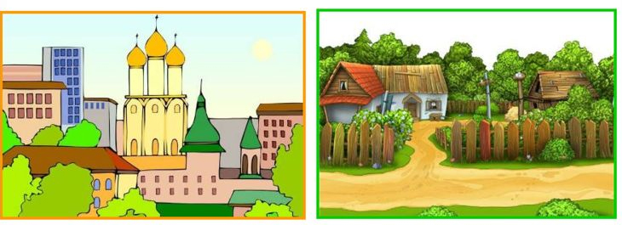

Оглавление
Программное содержание. 3
Методика проведения. 3
Материалы. 3
Цели. 3
Образовательные: 3
Воспитательные: 3
Развивающие: 3
Ход занятия 3
Литература 3

Программное содержание.

Дать детям представление о жизни в городе и селе, донести отличия жизни в городе и сели. Показать связь города и села.

Методика проведения.

Показать детям изображение городских и сельских пейзажей на интерактивной доске. Интерактивная доска является отличным способом донести до ребенка информацию. Рассказать об отличиях жизни в городе и селе. Показать связь города и села.

Материалы.

Презентация в Power Point с иллюстрациями с изображением городских и сельских пейзажей, интерактивная доска. Раздаточные картинки с изображениями предметов, относящихся к городу и селу (многоэтажный дом, комбайн, завод и т.д.).

Цели.

Образовательные:
- дать детям представление о том, что такое город и село, чем они отличаются.
- дать знания об особенностях труда в городе и селе.
- расширять знания о неразрывной связи города и села.

Воспитательные:
- воспитывать уважительное отношение к труду сельской местности.

Развивающие:
- развивать способность описывать объекты, свои впечатления, давать оценку действиям и событиям.

Ход занятия
1-й этап

Воспитатель показывает презентацию в Power Point на интерактивной доске. Демонстрирует две картинки с изображением городского и сельского пейзажа.

- Посмотрите на эти две картинки. Что вы видите на этой картинке? (Многоэтажные дома, широкая улица, по улице едут машины, автобус, троллейбус, вдали завод).

- А что изображено на этой картинке? (Одноэтажные дома, улица не заасфальтирована, много зелени, сады, по улице едет трактор).

- А теперь скажите, на какой картинке нарисован город, а на какой – деревня или село?

Дети выбирают картинки.

Как вы думаете, мы с вами живем в городе или селе? (Ответы детей).

Почему вы так решили? (Ответы детей).

- Кто из вас бывал в деревне? Расскажите, какие в вашей деревне были дома. Какой вы там

видели транспорт? (Ответы детей).

2-й этап
Педагог: Ребята, давайте мы поиграем, я начну, а вы закончите:
- В городе многоэтажные дома, а в селе…(одноэтажные).
- В городе много разного транспорта, а в деревне (мало).
- В городе много улиц, а в селе…(мало).
Воспитатель показывает на интерактивной доске картинки на которых люди работают в городе и селе.
- И в городе, и в селе люди работают. Посмотрите на эти картинки и скажите, где работают эти люди: в городе или селе? Показывает картинки, где на одной - женщины доят коров, а на другой – рабочие стоят у станков.
Дети отвечают.
Почему вы так решили? (Объяснения детей).
В городе много заводов, фабрик, где люди делают машины, книги, игрушки и многое другое.
В городе есть предприятия, где делают сыр, творог, кефир. Все это из молока. А где берут молоко? Правильно, в селе, в деревне. Там люди выращивают домашний скот, в том числе и коров, доят их, а молоко привозят в город. Поэтому мы с вами можем купить в магазине продукты, сделанные из молока.
В городе есть заводы, где выпекают хлеб. А откуда берут муку для хлеба? Конечно, в селе.
Там выращивают пшеницу ,рожь, из них делают муку.
Но для того чтобы вырастить и собрать урожай, нужна различная техника: тракторы, возьмут комбайны, сеялки. Откуда же сельские рабочие их возьмут? Всю технику делают рабочие в городе.
Вот так и помогают друг другу жители города и села.
3-й этап
Давайте поиграем. У меня на столе лежат картинки, на которых изображены разные предметы. Каждый из вас найдет одну картинку, на которой изображено то, что можно отнести к городу, и принесет ее мне. Мы положим все ваши картинки под большой картиной, где нарисован город.
Дети приносят картинки. Педагог спрашивает, почему ребенок решил, что эта картинка относится к городу. Ребенок объясняет. Затем дети находят картинки, относящиеся к селу.

В конце педагог подводит итог.
Педагог: Сегодня мы с вами узнали, что люди живут в городах, деревнях, селах. В городе много улиц с многоэтажными домами, много разного транспорта, люди работают на фабриках и заводах.
В селе и деревне улиц мало, дома не многоэтажные ,мало транспорта.
Люди в селе выращивают пшеницу, рожь, различные овощи, ухаживают за разными домашними животными. Люди в городе и селе помогают друг другу.
Ребята, а теперь давайте вспомним стихи, которые мы с вами учили о городе и о селе.
4-й этап
Румяной зарёю
Покрылся восток.
В селе, за рекою,
Потух огонёк.
Росой окропились
Цветы на полях.
Стада пробудились
На мягких лугах.
Седые туманы
Плывут к облакам,
Гусей караваны
Несутся к лугам.
Проснулись люди,
Спешат на поля,
Явилось солнце,
Ликует земля.
А.С. Пушкин

Наш город - очень славный!
По красоте он в мире главный,
Сфинксы у Невы лежат,
Они наш город сторожат.

Литература
- Тематическое планирование воспитательно-образовательного процесса в дошкольных образовательных учреждениях. Часть 2. Скоролупова О.А. 2006 год.
- Демонстрационный материал для занятий в группах детских садов. Насекомые. Игра «Деревенский дворик» 2003 год.

